Guía de la pel·lícula
El cinema entès com un art que ens afecta, que ens emociona, que ens fa pensar, que ens porta al diàleg, que ens pot fer més bones persones...

El cinema entès com un art que il·lumina la nostra raó i mobilitza les nostres emocions.

El cinema entès com un art que ens permet fer un viatge, un viatge-ficció on podem aprendre coses meravelloses, on podem explorar, trobar, entendre, descobrir vides, histories, gestos, idees, testimonis, que ens canvien la vida.

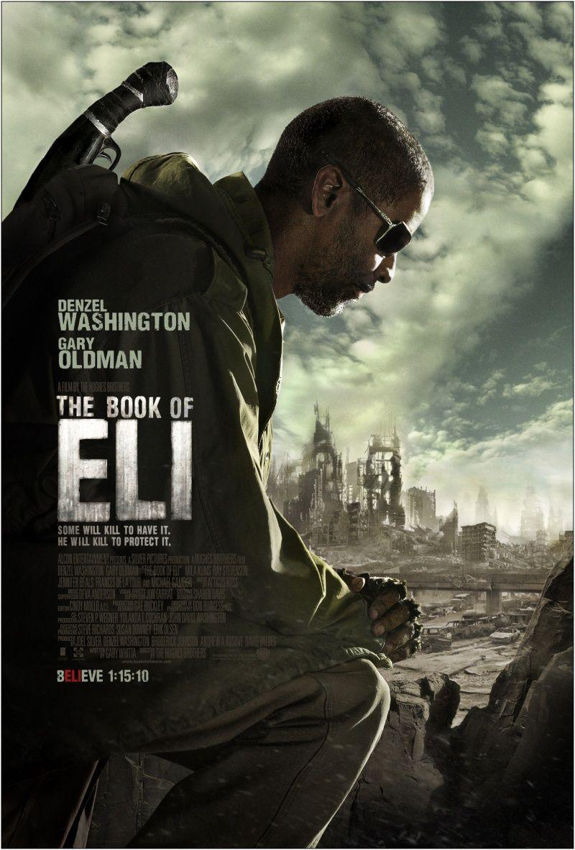

Si el cinema només és passar una bona estona ja no és un art

Parròquia santa Maria de Cardedeu

1.Ficha técnica
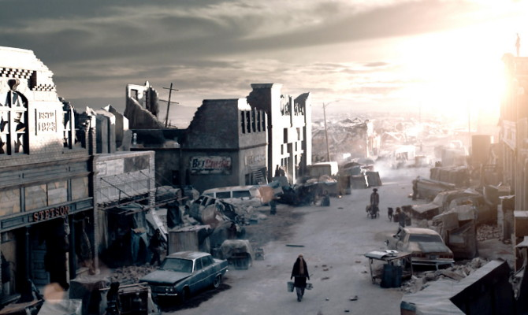
Título original: The book of Eli.
Dirección: Albert Hughes y Allen Hughes.
País: USA.
Año: 2009.
Duración: 120 min.
Iterpretación: Denzel Washington (Eli), Nila Kunis (Solara), Gary Oldman (Carnegie), Michael Gambon (George), Jennifer Beals (Claudia), Ray Stevenson (Redridge), Frances de la Tour (Martha), Evan Jones (Martz), Joe Pingue (Hoyt), Tom Waits (ingeniero).
2. Sinopsis
En un futuro apocalíptico, 30 años después del “resplandor” que aniquiló la casi totalidad de la sociedad civilizada, unos pocos humanos sobreviven en un ambiente increíblemente hostil y árido. Violaciones, canibalismo y salvajismo imperan en unas derruidas ciudades donde el más fuerte y el que posee el agua impone su ley. Vagando por la carretera, un guerrero solitario se dirige al oeste con una sola misión: proteger un misterioso libro que lleva en su mochila. (FILMAFFINITY)

3. Reflexión vocacional
Durante los primeros 40 minutos de la película, nada nos hace pensar que “El libro de Eli” llegue a tener elementos vocacionales. Efectivamente, la propuesta de los hermanos Hughes tiene una estética futurista, una ambientación de western post-apocalíptico que nos presenta un mundo destruido y amenazante, fruto de la acción devastadora del hombre. En este mundo donde reina la desconfianza y la violencia, aparece Eli, un caminante solitario que no quiere meterse en problemas pero que reacciona cuando se le provoca.
La cosa cambia cuando descubrimos que lo más valioso que lleva Eli en su mochila es un libro que lee cada día; nos vamos animando cuando nos damos cuenta de que ese libro lo busca desesperadamente alguien que tiene intenciones oscuras. Finalmente descubrimos lo que puede sugerirnos la película cuando vemos que ese libro es la Biblia. Entonces, aunque hayan pasado bastantes minutos y hayamos visto varios muertos y mucha violencia, nos situamos con otra clave de interpretación.
Partimos del hecho de que en ese mundo futurista se destruyeron todas la Biblias, aunque no se nos dan unas razones convincentes y creíbles. Sólo queda una. Elí escuchó una voz interior que le ayudó a descubrirla y que le pidió que la llevara al oeste, quizás allá comenzará un nuevo mundo, un nuevo orden social, inspirado en la Biblia. Eli lleva caminando y sobreviviendo 30 años. Su cuerpo lleno de cicatrices muestra que su misión no es nada fácil. Pero como si de un relato de vocación se tratara, camina superando miles de obstáculos y dificultades protegido y acompañado por Aquél que le habló.
Vemos que Eli es alguien que reza antes de comer y que su oración está llena de gratitud, que enseña a rezar a Solara y que leyendo cada día la Biblia hasta llegar a aprendérsela de memoria. Pero a pesar de ello Eli no ha terminado de dejarse transformar por ella.
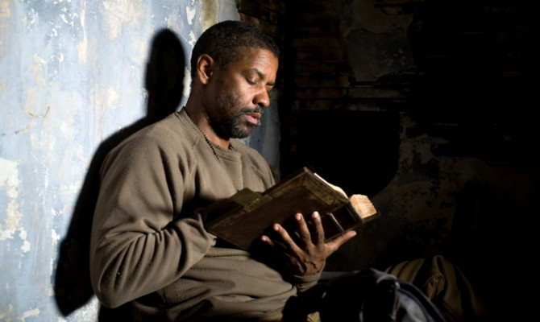
Cuando Eli y Solara están acorralados por Carnegie, Eli le entregará la Biblia que tanto busca por dos razones: para salvar la vida de Solara y porque ha comprendido que el valor de la Biblia no está en la “letra” sino en la vida. Es entonces cuando Eli se da cuenta que aunque había dedicado tiempo y esfuerzos a conservar la Biblia, se había olvidado vivir según sus reglas, que resume en amor al prójimo.
Desde un punto de vista vocacional, esta película nos ofreces buenos elementos para hacer reflexionar a los jóvenes. Veamos:
-en primer lugar destaco sobre todo la importancia de la Palabra de Dios para la vida del creyente. Es necesario leerla todos los días hasta hacerla propia: leerla y vivirla. Pero cuidado, la Biblia es también una “espada de doble filo”. Sacando de contexto los textos, puede utilizarse como argumento para justificar lo injustificable y manipular a los demás. No perdamos de vista las negras intenciones de Carnegie. Quizás debido a esas motivaciones, aunque al final consigue la Biblia, no la puede leer, es incapaz de ello.
-la fe: si lleva caminando Eli durante 30 años es porque es un hombre de fe. Esta fe le hace sentirse protegido y acompañado por Dios. Sus “rasgos asesinos” los podemos tolerar si aceptamos el hecho de que sólo al final entiende el mandamiento del amor. Pero también podemos interpretar todos “los malos” de la película como símbolo de todas las dificultades y obstáculos de la vida que hay que vencer. Eli sobrevive a tantas luchas gracias a esa protección divina.
-la misión: Eli tiene la misión de llevar la Palabra de Dios al oeste. Terminará dando su vida su vida por ello. No se queda a medio camino.

4.Materiales para trabajar la película

4.1.Vemos y analizamos
- ¿Qué es lo que más te ha llamado la atención de la película? ¿Por qué?
- ¿Qué papel juega “El libro de Eli” (la Biblia) en toda la película?
- ¿Por qué Eli es un hombre de fe?
- ¿Por qué Eli es un hombre violento? ¿Se puede justificar esta actitud?

4.2.Nos interpela
- ¿Qué lugar ocupa la Palabra de Dios en tu vida? ¿Rezas a menudo con ella?
- ¿En qué sentido la Palabra de Dios puede regenerar la sociedad?
- ¿Cómo puedes dar a conocer a los demás la Biblia?
- ¿Te consideras un hombre de fe? ¿Cómo la puedes alimentar?

4.3.Oramos
- Palabra de Dios: Dt 6, 4-9 “Guarda en tu corazón estas palabras que hoy te digo”
- Poema
Has recibido un destino de otra palabra más fuerte.
Es tu misión ser profeta, palabra del Dios viviente.
Tu irás llevando la luz, en una entrega perenne,
que tu voz es voz de Dios y la voz de Dios no duerme.
Ve por el mundo, grita a la gente:
que el amor de Dios no acaba ni la voz de Dios se pierde.
Sigue tu rumbo profeta, sobre la arena caliente.
Sigue sembrando en el mundo, que el fruto se hará presente.
No temas si nuestra voz ante su voz se detiene,
porque huimos del dolor
y la voz de Dios nos duele.
Sigue cantando, profeta,
cantos de vida y de muerte.
Sigue anunciando que el Reino de Dios ya viene.
No callarán esa voz,
y a nadie puedes temerle,
que tu voz es voz de Dios
y la voz de Dios no muere.
- Peticiones espontáneas
Tot el contingut d’aquesta fitxa i el desenvolupament d’aquest apartat de pregaria el podeu trobar a www.cineyvocacion.org / Materials de Carlos Comendador
- Padrenuestro

